*ACTA DE RETROSPECTIVA*

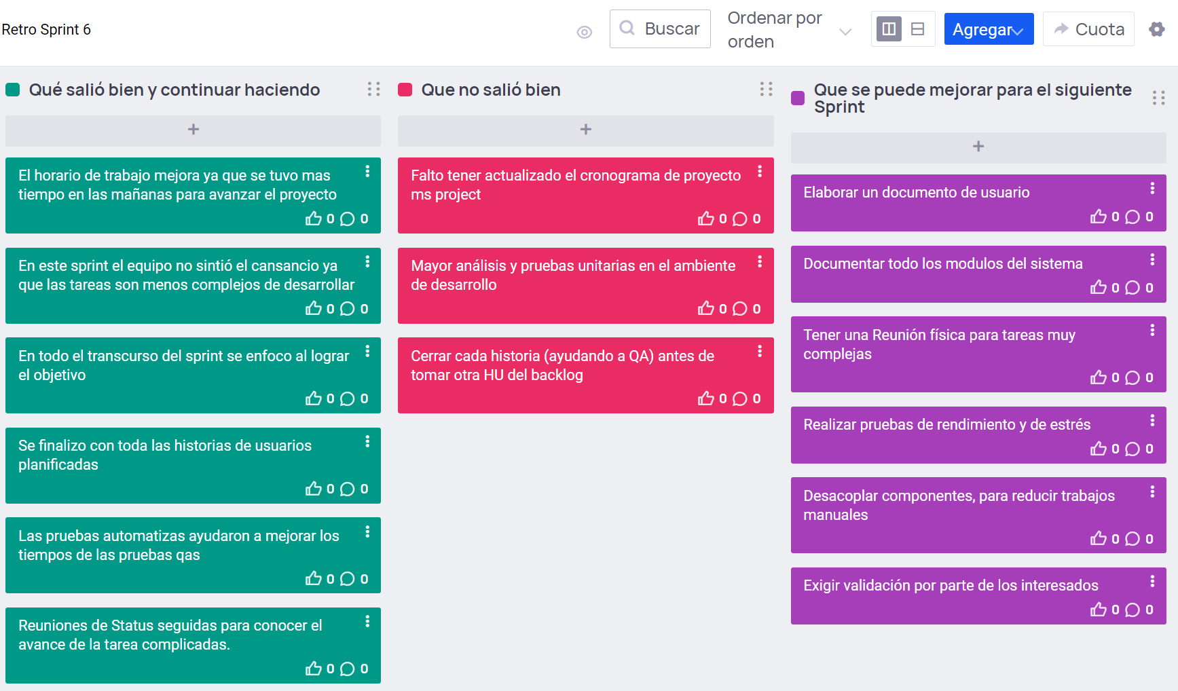

|  |  |  |
| --- | --- | --- |
| **OBSERVACIONES** | | |
| ***La retrospectiva se llevó acabo de forma virtual.***  ***La retrospectiva se realizó sin contratiempos.***  ***Por ser la última retrospectiva esta se realizó en un tiempo mayor a lo estimado y con diferencia a los Sprints anteriores ya que en esta retrospectiva se pudo revisar dos principales puntos:***   * ***Se analizó lo ocurrido en el presente sprint*** * ***Se analizo también todo lo realizo y trabajado en todo el proyecto***   ***Se conto con la participación del Product Owner y en líneas generales nos felicito por el trabajo y como llevamos y sacamos adelante el proyecto.***  ***Se realizo un pequeño compartir final.*** | | |
| **PARTICIPANTES** | | | |
|  | |  |  |
| **PRODUCT OWNER** | | **EQUIPO DE DESARROLLO** | **SCRUM MASTER** |
| **NOMBRE: MIGUEL CAMASCA** | | **NOMBRE: EDGAR GARCÍA** | **NOMBRE: RICHARD RAMOS** |